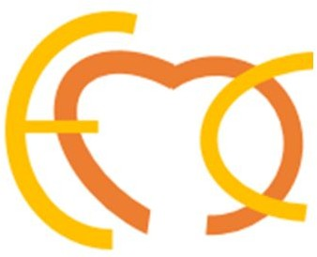
Ecole de Médecine Chinoise
de Clermont-Ferrand

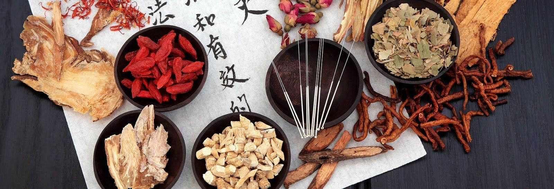

LIVRET DES FORMATIONS

NOTRE PHILOSOPHIE

Au-delà de l’enseignement de la Médecine Chinoise, système médical à part entière, nous souhaitons vous faire découvrir concrètement la notion d’énergie et rendre ainsi votre formation vivante, authentique et ouverte sur les savoirs traditionnels.
Notre objectif est de vous apprendre à préserver votre santé et à devenir un thérapeute efficace et bienveillant, dans l’écoute et le respect des personnes qu’il prend en charge.
PRÉSENTATION DE L'ÉCOLE

L’école de Médecine Chinoise de Clermont-Ferrand (EMC Clermont) est agréée par l’Union Française des Professionnels de Médecine Traditionnelle Chinoise (UFPMTC).
Elle est inscrite dans la démarche officielle du Manuel Qualité de la Confédération Française de Médecine Traditionnelle Chinoise (CFMTC).
l’EMC applique les enseignements traditionnels transmis par les Maîtres chinois dans le respect d’une pédagogie “familiale” (groupes de 15 élèves environ).

“Les maux du corps sont les mots de l’âme. Ainsi on ne doit pas chercher à guérir le corps sans chercher à guérir l’âme.”
Platon.

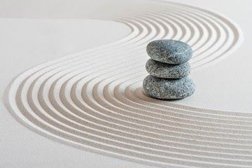

NOS OBJECTIFS PRINCIPAUX  Apprendre à préserver sa santé, à observer et comprendre les grandes lois traditionnelles qui gèrent la subtile symbiose unissant l’Homme et la Nature.  Apprendre à devenir un thérapeute rigoureux dans ses méthodes d’investigation, mais respectueux et bienveillant.  Tout en menant un travail sur soi, se rencontrer et partager ensemble une même vision de service et de convivialité.  Cette formation a pour but de vous accompagner vers vous-même tout en vous aidant à accompagner les autres. | 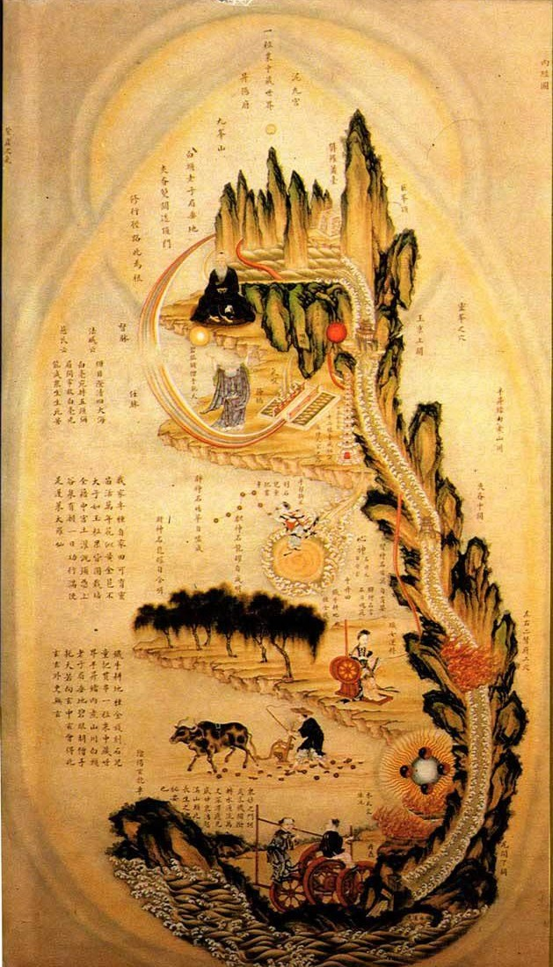
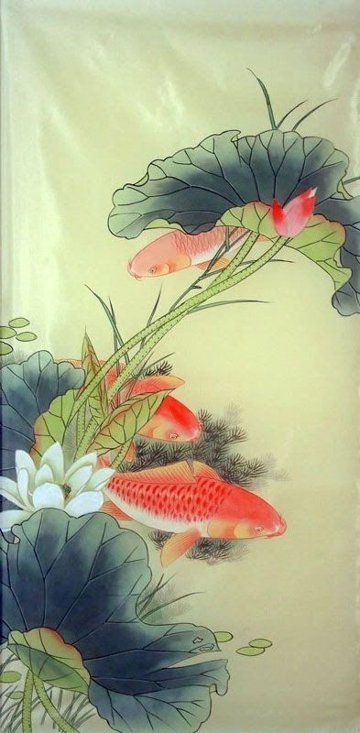 | Le sage ne traite pas une maladie déclarée : il guérit alors qu’il n’y a pas encore de maladie.  Il ne traite pas un trouble avéré mais le prévoit avant sa manifestation.  Voilà, au fond, ce qu’on doit comprendre : A l’heure actuelle, on prescrit des drogues quand la maladie est bien établie, on traite les troubles quand ils se manifestent.  C’est creuser le puits quand vient la soif.  C’est forger les armes après avoir déclaré la guerre.  Nei Jing Su Wen

5 FORMATIONS PROPOSÉES

NB : les programmes ci-dessous ne sont pas contractuels, ils sont susceptibles d’évoluer d’une année sur l’autre en fonction des choix de l’enseignant et des conditions pédagogiques.
- LA MÉDECINE TRADITIONNELLE CHINOISE (5 ans)
Pour chacune des trois premières années :
Cinq séminaires de trois jours de cours tous les deux mois environ. Puis un stage de six jours (en été) proposé en résidentiel aux alentours de Clermont-Ferrand.
1ère année (21 jours)
Bases fondamentales de la Médecine Chinoise (1er niveau)
Cinq séminaires de trois jours de cours tous les deux mois environ. Puis un stage de six jours (en été) proposé en résidentiel aux alentours de Clermont-Ferrand.
Historique et fondations du système médical chinois, les grands précurseurs de la Médecine Chinoise, les ouvrages classiques.
La philosophie taoïste et les concepts principaux de la Médecine Traditionnelle Chinoise (YIN et YANG, YI JING, les 5 mouvements WU XING, les 3 trésors SAN BAO, les 8 grands principes BAGANG, l’usine énergétique SAN JIAO)
L’homme en analogie parfaite avec la Nature, la cosmogonie chinoise.
Les grandes fonctions physiologiques LIU QI, les organes ZANG FU.
Les facteurs majeurs de déséquilibres dans le corps.
Les bases du bilan énergétique SI ZHEN (observation, interrogatoire, auscultation, couleurs, palpation, observation de la langue, les 28 pouls chinois)
Découverte des méridiens par le repérage, le toucher et l’approche sensitive.
Anatomie du corps humain.

PRATIQUE INTENSIVE : observation du corps, palpation des pouls chinois, lecture de la langue.
Palpation du corps et mise en pratique des 4 examens.
Palpation des méridiens avec leurs repérages anatomiques.
Localisation des points principaux.
Pratique du Qi Gong de santé et du massage Tuina
2ème année (21 jours)
Bases fondamentales de la Médecine Chinoise (2ème niveau) Physiopathologie

Nous abordons l’étude des organes liés à chaque saison, leurs syndromes et les outils majeurs permettant de les rééquilibrer et de conserver et recouvrer la santé.
Fonctions et déséquilibres de chaque organe par saison.
Organes FOIE/Vésicule Biliaire – Energie du Bois, du renouveau du printemps.
Organes CŒUR/Intestin Grêle – Énergie du Feu, du rayonnement de l’été.
Organes RATE/Estomac – Énergie de la Terre, du Centre, de l'Intersaison.
Organes POUMON/Gros Intestin – Energie du Métal, du bilan de l’automne.
Organes REIN/Vessie – Énergie de l’Eau, de la transformation de l’hiver.

Bilans énergétiques différentiels
Les notions de signes, symptômes et syndromes. Les relations entre les organes et les viscères.
Les syndromes d’organes et les syndromes combinés.
Les émotions dominantes en lien avec les organes. Les principales pathologies rencontrées.
Les bilans différentiels selon :
- l’énergie QI, le SANG, les liquides organiques JIN YE,
- les huit principes BA GANG,
- les climats ou facteurs pathogènes,
- les 6 divisions LIU JING,
- les 4 couches SI FEN,
- le triple réchauffeur SAN JIAO,
- les 12 méridiens principaux et les 8 méridiens extraordinaires

Méthodes de traitement
DIÉTÉTIQUE et hygiène de vie adaptées à la saison dans un but de dépuration et de revitalisation des organes.
Approche de la PHARMACOPÉE chinoise et des principales formules magistrales.
Découverte de plantes médicinales occidentales correspondantes aux syndromes chinois.
Entraînement au bilan énergétique entre élèves (mise en pratique des 4 temps de l’examen, palpation des pouls, lecture de la langue, localisations des points, moxibustion et début de traitement).
Pratique du Qi Gong de santé et du massage Tuina

3ème année (21 jours)
Traitements traditionnels, moxibustion, ventouses, Gua Sha

Théorie et pratique
Les outils de traitement classique. La notion de “ DE QI”. Le comportement du praticien.
Les indications et contre-indications.
Les manipulations principales : TONIFICATION-DISPERSION (BU XIE). Exercices pratiques d’insertion et de manipulations.
Révision des méridiens principaux JING MAI, des méridiens de communication LUO MAI, des méridiens musculaires JING JIN et des méridiens divergents JING BIE.
Les familles de points.
Etude approfondie de chaque point par méridien (localisation, fonctions, combinaisons usuelles).
Exercices pratiques de localisation des points.
La moxibustion et ses méthodes, fabrication des cônes d’armoise.
L’utilisation des ventouses, du marteau fleur de prunier et du GUA SHA
PRATIQUE INTENSIVE à chaque stage des traitements, de la moxibustion, des ventouses. Mise en pratique réelle par des cas cliniques. Pratique du Qi Gong de santé et du massage Tuina

4ème année (24 jours)

Pour cette quatrième année :
Six séminaires de trois jours de cours tous les mois et demi environ. Puis un stage de six jours (en été) proposé en résidentiel aux alentours de Clermont-Ferrand.

Etude des maladies et pratique clinique, étude des maladies
Causes externes WAIKE BING ZHENG
Causes internes NEIKE BING ZHENG
Affections gynécologiques FU KE BING ZHENG
Affections des organes des sens
Affections aiguës, interventions d’urgence
Etude de cas concrets avec interrogatoire, observation, palpation des pouls chinois et mise en place des outils de prévention et de traitement
Plantes, diététique, massage, traitements adaptés à chaque cas.
Mise en situation de cabinet avec accueil et prise en charge.
Pratique du Qi Gong de santé et du massage Tuina.

5ème année (30 jours)
Ouvrir un cabinet de : « Praticien de Médecine Traditionnelle Chinoise »

Pour cette cinquième année :
Six séminaires de trois jours de cours tous les mois et demi environ. Puis deux stages de six jours (en été) proposés en résidentiel aux alentours de Clermont-Ferrand.

Formation à la création d’un cabinet : les différents statuts juridiques
Critères de choix de l’emplacement. Définition des locaux.
Entrainement à la consultation. Consultations dirigées et encadrées
La sécurité en cabinet et l’accès des personnes souffrant d’un handicap.
Approfondissement de la Pharmacopée traditionnelle chinoise en vue de l’installation en cabinet (étude des substances médicinales et des grandes catégories de formules magistrales).
Gestion des fiches des personnes reçues (sous l’angle légal et sous l’angle MTC)
Mise en place en cabinet de la pratique du Qi Gong de santé
Mise en place en cabinet de la pratique du massage Tuina
Gestion comptable et administrative
La fiscalité du cabinet

Préparation des élèves à la certification par la Confédération Française de Médecine Traditionnelle Chinoise (DNMTC®)

Evaluation finale de l’action de formation

- QI GONG DE SANTÉ (3 ans)

Pour chacune des trois années :
Quatre séminaires de trois jours de cours tous les deux mois environ. Puis deux stages de quatre jours (en été) proposé en résidentiel aux alentours de Clermont-Ferrand dont un avec Maître Zhang Wenchun*, disciple de Pang He Ming, pour le Zhi Neng Qi Gong

*sous réserve de ses possibilités de voyager à l’étranger
1ère année (20 jours)
Bases Fondamentales du Qi Gong de santé

Historique et présentation Recherches modernes en QI GONG.
Les différentes formes, indications et contre-indications.
Découverte et ressenti de l’énergie dans son corps et dans l’Univers.
Perception progressive de la réalité de l’énergie et de la puissance de la pensée.
Eveil et écoute des mains– éveil des différentes portes.
Mise en circulation et déblocage de l’énergie interne par des auto massages, des étirements et des mouvements
Les différentes formes de respiration – la PCC. Respirations abdominales profondes pour découvrir son Centre de vie
Accumulation de l’énergie en postures debout : trouver l’axe et l’enracinement pour mieux se recharger en énergie (arbre, posture wu dang, ba gua…)
Harmonisation du cœur, de la respiration et du geste pour atteindre la profondeur.
Travail sur l’intention YI
Les préparations et la base du ZHI NENG QI GONG niveau 1
Les mouvements de santé du WU DANG QI GONG niveau 1
Une semaine d’été avec Maître ZHANG Wenchun* pour la pratique du ZHI NENG.

2ème année (20 jours)
Qi Gong de santé pour chaque organe
Théorie des organes : leurs fonctions et leurs pathologies.
Symbolisme de la saison et de l’organe
Étirement et ouverture des méridiens
Respirations, SONS thérapeutiques de l’organe. Postures des 5 animaux.
Mouvements spécifiques et enchaînements de QI GONG dans le but de nettoyer, rééquilibrer et NOURRIR les organes de la saison.
Pratique du ZHI NENG QI GONG niveau 2
Une semaine d’été avec Maitre ZHANG* pour l’approfondissement du ZHI NENG.

3ème année
Enseigner le Qi Gong et/ou le pratiquer en cabinet (installation professionnelle)
Formation à la création d’un cabinet : les différents statuts juridiques
Critères de choix de l’emplacement. Définition des locaux.
Création du champ de Qi dans le cabinet. Ouverture de conscience.
Trouver la notion de globalité, entraîner la conscience à la concentration, comprendre les mécanismes de la maladie et de la guérison.
Les différentes techniques de WAI QI LIAO FA, pratique en cabinet.
Théorie sur la gestion des émotions en cabinet ou en situation d’enseignement. Comprendre ses émotions. Exercices.

Entrainement à la consultation. Consultations dirigées et encadrées.
L’énergie de la Lune : théorie, méditation à la Lune pour nourrir les Reins.
La sécurité en cabinet et l’accès des personnes souffrant d’un handicap.
Révision et pratique du ZHI NENG QI GONG niveau 1 et 2, mise en situation des élèves (pratique personnelle, pédagogie, guidance).
Enseignement de l’enchaînement « Comment se nourrir de l’énergie du Soleil ».
Gestion des fiches des personnes reçues (sous l’angle légal et sous l’angle MTC).
Mise en place en cabinet de la pratique du Qi Gong de santé.
Gestion comptable et administrative.
La fiscalité du cabinet.
Une semaine d’été avec Maitre ZHANG* pour la 3ème méthode du Zhi Neng et l’utilisation du ZHI NENG QI QONG en situation de cabinet ou d’enseignement.

- MASSAGE TUI NA (2 ans)

Pour chacune des deux années :
Cinq séminaires de trois jours de cours tous les deux mois environ. Puis un stage de six jours (en été) proposé en résidentiel aux alentours de Clermont-Ferrand.
Les techniques manuelles sont introduites dès le premier week-end, les méthodes auxiliaires de ventouses et de guasha, sont abordées tout au long des deux années de formation.
1ère année (21 jours)
Théorie Fondamentale de la médecine chinoise
Introduction
La théorie du yin yang
La théorie des 5 mouvements, wu xing
Les organes et entrailles, zang fu
Le qi, le sang et les liquides organiques, qi, xue, jinye
Les méridiens et leurs collatéraux, jingluo
Les causes des maladies, bingyin
La pathogénie, bingji

Le massage chinois Tuina
NB : l’enseignant alterne à son gré les temps de présentation théoriques et les temps de pratique (il s’adapte à la capacité des stagiaires à rester concentrés sur la théorie ou à gérer leur fatigue en situation de pratique).

Introduction
Historique du tuina
Les effets du tuina
Indications et contre indications
Les techniques manuelles du massage tuina, tuina shoufa
- méthodes par balancement, baidong
- méthodes par pression, an ya
- méthodes par friction, mo ca
- méthodes par percussion, kou ji
- méthodes par vibration, zhen dong
- méthodes par mobilisation articulaire, yun dong guanjie

2ème année (21 jours)
Pratiquer le TUINA en cabinet (installation professionnelle)

Formation à la création d’un cabinet : les différents statuts juridiques
Critères de choix de l’emplacement. Définition des locaux.
Les différents protocoles du tuina en situation de cabinet, changgui liaofa
Le Tuina pour l’entretien de la santé, Baojian tuina
Théorie sur la gestion des émotions en cabinet.
Entrainement à la consultation. Consultations dirigées et encadrées
Clinique de Tuina : Traitement des déséquilibres les plus courants chez l’adulte, chengren jibing de tuina zhiliao
Le bilan énergétique, zhen fa
Les principes de prévention et de rééquilibrage énergétique, zhize yu zhifa
Déséquilibres musculo squelettiques
Déséquilibres internes
La sécurité en cabinet et l’accès des personnes souffrant d’un handicap.
Gestion des fiches des personnes reçues (sous l’angle légal et sous l’angle MTC)
Mise en place en cabinet de la pratique du Qi Gong de santé
Gestion comptable et administrative
La fiscalité du cabinet

LIEU des FORMATIONS

Centre Ville de Clermont-Ferrand, à proximité du tram, dans deux salles de formation, avec cuisine à disposition.

43, av. de la Libération 63000 CLERMONT-FERRAND

LA MÉDECINE TRADITIONNELLE CHINOISE

La Médecine Chinoise est fondée sur la doctrine taoïste, elle repose autant sur une sagesse que sur la science. Ses applications médicales ont été développées dans le NEI JING (Canon Interne de l’Empereur Jaune), 2500 ans av. JC.

Aujourd’hui ses racines sont toujours identiques et sont présentées depuis des siècles dans de nombreux ouvrages. Il s’agit d’un système de bilan énergétique complet qui inclut une connaissance profonde de la pensée chinoise et des bases fondamentales, l’étude des outils et de la moxibustion, la diététique, le massage TUINA, la pharmacopée traditionnelle chinoise et le qi gong.

Elle repose essentiellement sur l’entretien de la vie et la considération que l’Homme et la Nature se correspondent et font partie d’un grand TOUT. Les anciens chinois ont observé les lois de la Nature pour comprendre le corps humain. Ils ont considéré que chaque modification dans la Nature provoque un changement chez l’homme.

Ainsi la Médecine Chinoise accorde beaucoup d’importance aux saisons et à la nécessité de s’adapter aux climats pour préserver l’énergie du corps. L’équilibre et la santé répondent à deux alternances immuables de la nature : le YIN et le YANG. Ce sont deux forces opposées et complémentaires qui ne peuvent exister que l’une par rapport à l’autre. Si l’une des énergies est déficiente ou excessive, il y a déséquilibre et maladie. Le corps humain n’est qu’un ensemble de systèmes interdépendants, gouvernés par la Nature et l’horloge des saisons.

Le praticien en Médecine Traditionnelle Chinoise prend le temps d’écouter et de conseiller. Il essaie de déterminer les causes du déséquilibre sans s’attacher aux effets. Il établit un bilan énergétique et oriente la personne vers une alimentation saine, donne des conseils d’hygiène de vie, explique comment l’organisme peut se désorganiser en raison de certaines contraintes de vie ; il enseigne des exercices respiratoires et des mouvements adaptés et propose l’usage de plantes médicinales en compléments alimentaires.
« Attendre d’être malade pour se soigner, c’est comme attendre d’avoir soif pour commencer à creuser un puits. » – Nei Jing

Une étude sérieuse de la médecine chinoise nécessite plusieurs années de formation si vous souhaitez atteindre le niveau requis, certifié par la CFMTC et pouvoir valider son Examen pratique de Médecine Traditionnelle Chinoise (D.N.M.T.C.®).

IL EST OBLIGATOIRE DE VALIDER L'ÉTUDE DU CORPS HUMAIN AINSI QUE LE PSC1 (PREMIERS SECOURS CIVIQUES) POUR OBTENIR LE D.N.M.T.C.®.

